Συστήματα Αναμονής

(Queuing Systems)

6η Εργαστηριακή Άσκηση

# Λεούσης Σάββας

# Α.Μ.: 03114945

Μηχανισμός Ελέγχου Ροής Παραθύρου

* Η ρυθμαπόδοση (throughput) του συστήματος ως συνάρτηση του αριθμού των πακέτων στο σύστημα είναι η παρακάτω:

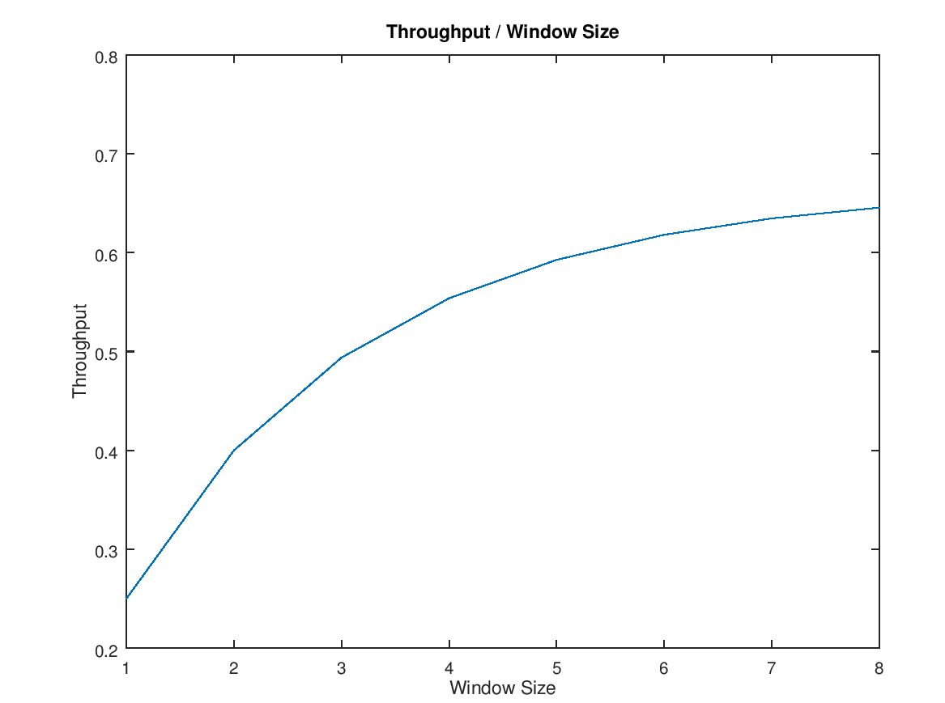

* Ο μέσος χρόνος καθυστέρησης του συστήματος από το S μέχρι το D ως

συνάρτηση του αριθμού των πακέτων στο σύστημα είναι ο παρακάτω:

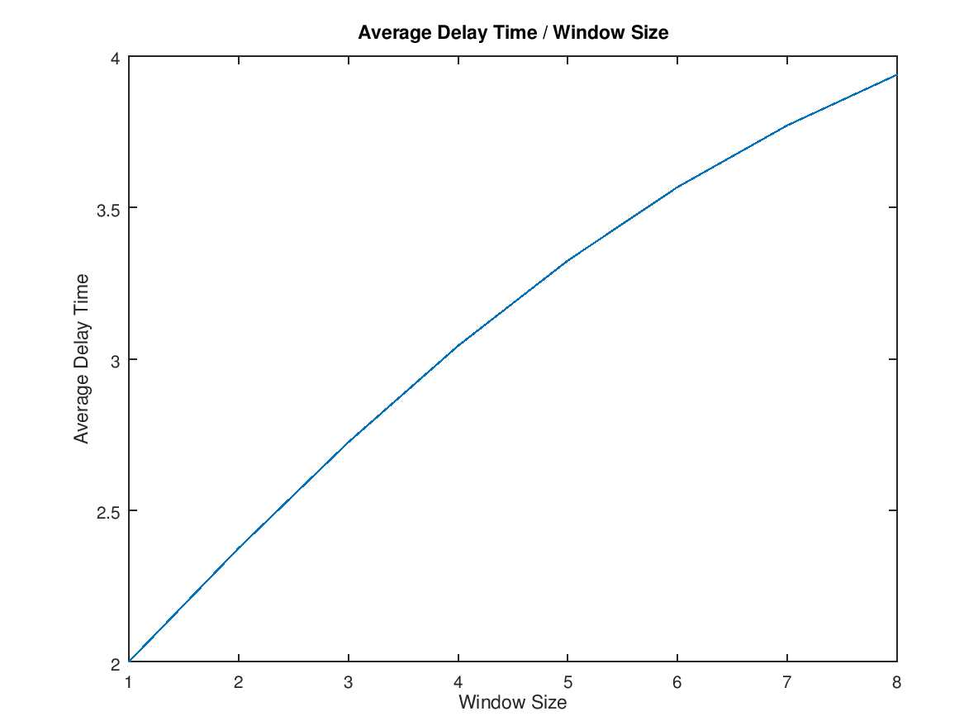

* Ο μέσος χρόνος καθυστέρησης του συστήματος από το S μέχρι το D ως

συνάρτηση της ρυθμαπόδοσης του συστήματος είναι ο παρακάτω:

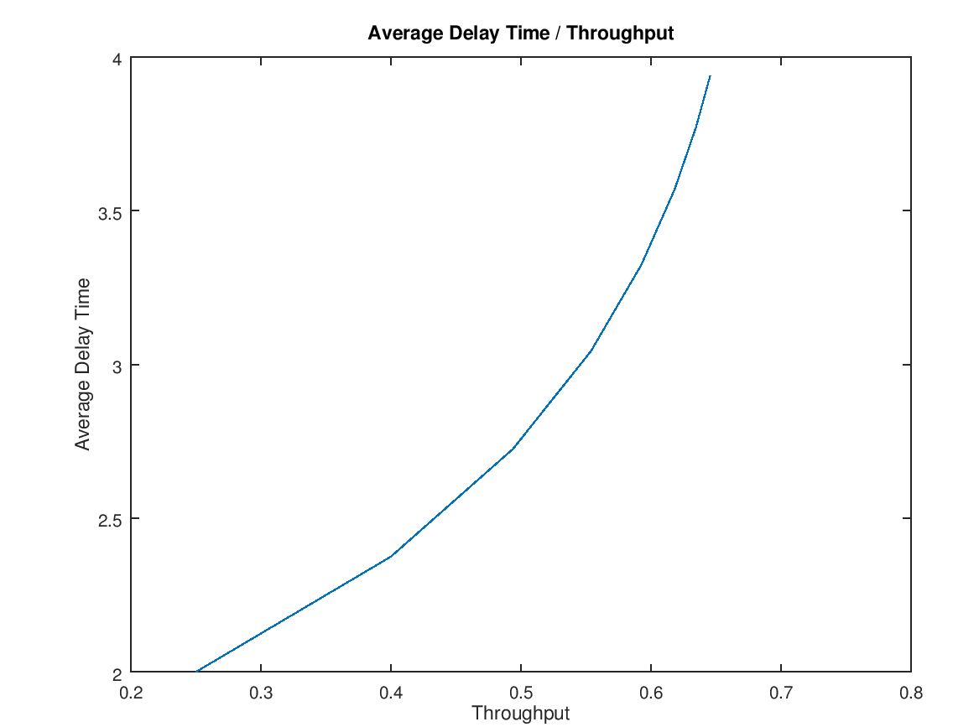

1. Παρατηρούμε ότι η χρησιμοποίηση και ο μέσος αριθμός πελατών μένουν σταθερά, ο μέσος χρόνος καθυστέρησης μειώνεται όσο μεγαλώνει το k, και το throughput αυξάνεται.

# Ο αλγόριθμος του Buzen

# Είναι:

$$μ_{1}Χ_{1}=\left(1-p\right)μ_{1}Χ_{1}+μ_{2}Χ_{2}$$

$$μ_{2}Χ_{2}=pμ_{1}Χ_{1}$$

# Άρα $Χ_{1}=1,Χ_{2}=0,6$

# Η ζητούμενη συνάρτηση buzen είναι η παρακάτω:

# function G = buzen(N,M,X)

# C(1)=1;

# for n=2:N+1

# C(n)=0;

# endfor

# for m=1:M

# for n=2:N+1

# C(n) = C(n)+X(m)*C(n-1)

# endfor

# endfor

# G=C(N+1);

# Endfunction

# Ο βαθμός χρησιμοποίησης (utilization) των δύο ουρών ως συνάρτηση του

# αριθμού πελατών σε κοινό διάγραμμα αξόνων δίνεται παρακάτω:

# 

# Ο μέσος αριθμός πελατών στις δύο ουρές ως συνάρτηση του αριθμού πελατών

# σε κοινό διάγραμμα αξόνων δίνεται παρακάτω:

# 

# Προσομοίωση σε κλειστό δίκτυο εκθετικών ουρών αναμονής

# Το διάγραμμα ρυθμών μεταβάσεων του συστήματος στην κατάσταση ισορροπίας είναι το παρακάτω:

# 

# όπου $\left(n_{1},n_{2},n_{3}\right)$ η κατάσταση του συστήματος.

# Οι εργοδικές πιθανότητες είναι οι εξής:

$P\left(2,0,0\right)= 0.24755$

$P\left(0,2,0\right)= 0.055783$

$P\left(0,0,2\right)= 0.19663$

$P\left(1,1,0\right)= 0.10806$

$P\left(1,0,1\right)= 0.28096$

$P\left(0,1,1\right)= 0.11101$

# 

# Τρέχοντας την προσομοίωση, προκύπτουν τα παρακάτω αποτελέσματα και η γραφική παράσταση:

# 

# 

# Εδώ μπορούμε να παρατηρήσουμε ότι το άθροισμα όλων των μέσων όρων είναι 2, όσο και ο συνολικός αριθμός των πελατών στο σύστημα.

# Παράρτημα (κώδικας Lab6.m)

clc;

clear all;

close all;

##### WINDOW FLOW CONTROL MECHANISM #####

#1#

P = [0 1 0 0 0;

0 0 1 0 0;

0 0 0 1 0;

0 0 0 0 1;

1 0 0 0 0;]; # Transition probability matrix

S = [1 1/2 1/2 1/2 3/2]

m = ones(size(S)); # All centers are single-server

Z = 0; # External delay

N = 8; # Maximum population to consider

V = qncsvisits(P); # Compute number of visits

for n=1:N

[U R Q X] = qnclosed( n, S, V, m, Z );

Throughput(n)=X(1);

E_T_sd(n) = (Q(1)+Q(2)+Q(3))/X(1);

endfor

figure(1);

plot(Throughput);

xlabel("Window Size");

ylabel("Throughput");

title("Throughput / Window Size");

figure(2);

plot(E_T_sd);

xlabel("Window Size");

ylabel("Average Delay Time");

title("Average Delay Time / Window Size");

figure(3);

plot(Throughput,E_T_sd);

xlabel("Throughput");

ylabel("Average Delay Time");

title("Average Delay Time / Throughput");

#2#

P = [0 1 0 0 0;

0 0 1 0 0;

0 0 0 1 0;

0 0 0 0 1;

1 0 0 0 0;]; # Transition probability matrix

S = [1 1/2 1/2 1/2 3/2]; # Average service times

m = ones(size(S)); # All centers are single-server

Z = 0; # External delay

N = 8; # Maximum population to consider

V = qncsvisits(P); # Compute number of visits

for k=1:5

display(k);

S=S/k;

[U R Q X] = qnclosed( N, S, V, m, Z );

display(U);

e_t_sd=Q/X;

display(e_t_sd);

display(Q);

display(X);

display("\n");

S = [1 1/2 1/2 1/2 3/2];

endfor

##### BUZEN ALGORITHM #####

#2#

function G = buzen(N,M,X)

C(1)=1;

for n=2:N+1

C(n)=0;

endfor

for m=1:M

for n=2:N+1

C(n) = C(n)+X(m)*C(n-1);

endfor

endfor

G=C(N+1);

endfunction

#3#

#a#

X=[1 0.6]

for N=1:20

U_1(N)=X(1)*buzen(N-1,2,X)/buzen(N,2,X);

U_2(N)=X(2)*buzen(N-1,2,X)/buzen(N,2,X);

endfor

figure(4);

hold on;

plot(U_1,'b');

plot(U_2,'r');

legend("Queue 1","Queue 2");

xlabel("Number of Clients");

ylabel("Utilization");

title("Utilization");

hold off;

#b#

X=[1 0.6]

for N=1:20

E_1(N)=0;

E_2(N)=0;

for k=1:N

E_1(N)=E_1(N)+(X(1)^k)*(buzen(N-k,2,X)/buzen(N,2,X));

E_2(N)=E_2(N)+(X(2)^k)*(buzen(N-k,2,X)/buzen(N,2,X));

endfor

endfor

figure(5);

hold on;

plot(E_1,'b');

plot(E_2,'r');

legend("Queue 1","Queue 2");

xlabel("Number of Clients");

ylabel("Average Number of Clients");

title("Average Number of Clients");

hold off;

##### SIMULATION OF CLOSED NETWORK OF EXPONENTIAL QUEUES #####

#2#

mu1 = 2; % queue 1

mu2 = 3; % queue 2

mu3 = 4; % queue 3

p= 0.4;

arrivals(200) = 0;

arrivals(020) = 0;

arrivals(002) = 0;

arrivals(110) = 0;

arrivals(101) = 0;

arrivals(011) = 0;

total_arrivals = 0;

% threshold definition

threshold = mu1/(mu1 + mu2 + mu3);

% system starts at state 3

current_state = 200;

% count the time steps of the simulation

steps = 0;

previous_mean1 = 0;

previous_mean2 = 0;

previous_mean3 = 0;

% times checked for convergence

times = 0;

while true

steps = steps + 1;

% every 1000 steps check for convergence

if mod(steps,1000) == 0

times = times + 1;

% total time in every state

T200 = 1/mu1 * arrivals(200);

T020 = 1/mu2 * arrivals(020);

T002 = 1/mu3 * arrivals(002);

T110 = 1/(mu1+mu2) * arrivals(110);

T101 = 1/(mu1+mu3) * arrivals(101);

T011 = 1/(mu2+mu3) * arrivals(011);

% total time in all states

total_time = T200 + T020 + T002 + T110 + T101 + T011;

% Probability of every state

P(200) = T200/total_time;

P(020) = T020/total_time;

P(002) = T002/total_time;

P(110) = T110/total_time;

P(101) = T101/total_time;

P(011) = T011/total_time;

% mean number of clients in queues 1 and 2

current_mean1 = P(200)*2 + P(110) + P(101);

current_mean2 = P(020)*2 + P(110) + P(011);

current_mean3 = P(002)*2 + P(101) + P(011);

clients_1(times) = current_mean1;

clients_2(times) = current_mean2;

clients_3(times) = current_mean3;

% check both queues for convergence

if (abs(current_mean1 - previous_mean1)<0.00001 && abs(current_mean2 - previous_mean2) < 0.00001 && abs(current_mean3 - previous_mean3) < 0.00001) || (steps > 300000)

break;

endif

previous_mean1 = current_mean1;

previous_mean2 = current_mean2;

endif

arrivals(current_state) = arrivals(current_state) + 1;

total_arrivals = total_arrivals + 1;

% get a random number from uniform distribution

random_number = rand(1);

random = rand(1);

if current_state == 200 #1

if random < p

current_state = 110;

else

current_state = 101;

endif

elseif current_state == 101 #2

if random_number < threshold

current_state = 200;

else

if random < p

current_state = 011;

else

current_state = 002;

endif

endif

elseif current_state == 110 #3

if random_number < threshold

current_state = 200;

else

if random < p

current_state = 020;

else

current_state = 011;

endif

endif

elseif current_state == 011 #4

if random_number < threshold

current_state = 110;

else

current_state = 101;

endif

elseif current_state == 020 #5

current_state = 110;

elseif current_state == 002 #6

current_state = 101;

endif

endwhile

display(clients_1(end));

display(clients_2(end));

display(clients_3(end));

sum=clients_1(end)+clients_2(end)+clients_3(end);

display(sum);

figure(6);

hold on;

plot(clients_1,'r',"linewidth",1.3);

plot(clients_2,'b',"linewidth",1.3);

plot(clients_3,'g',"linewidth",1.3);

title("Average Number of Clients in the System");

legend("Q1","Q2","Q3");

hold off;